|  |  |  |  |  |
| --- | --- | --- | --- | --- |
| ★评分： | | | | |
| EA888发动机  发动机构造拆装实习报告 | | | | |
| 小 组 成 员 | : | 尤韦捷（2020010482，车03） |
| 报 告 总 编 | : | 尤韦捷（2020010482，车03） |
| 指 导 教 师 | : | 黄锦川 |
| 实 习 时 间 | : | 2022年7月 |

|  |  |
| --- | --- |
| 实习时间： | 2022年7月 |
| 实习地点： | 线上 |
| 小组成员： | **粘贴小组成员照片，注明姓名学号** |

1 基本参数（完成人：尤韦捷）

表1 XXX发动机基本参数

|  |  |
| --- | --- |
| 项目名称 | 内容 |
| 型号 | EA888 |
| 参数 | XX |
| 。。。 | 。。。 |

*必要时配图说明，允许使用网络图片

2 构造分解分析

2.1 机体

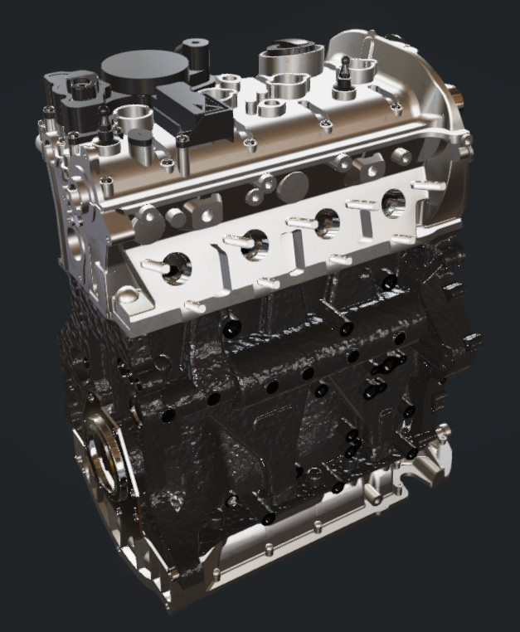

EA888是大众奥迪生产的系列四缸内燃汽油发动机。其机体由缸体、缸盖、气缸垫、油底壳组成。机体是发动机的骨架，也是配气机构、曲柄连杆机构和各大系统的装配基体，同时能够形成燃烧室，也是冷却系统和润滑系统的组成部分。

2.1.1 气缸体

如图，该

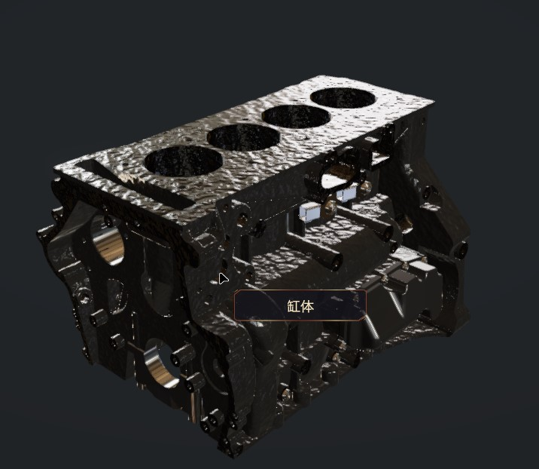

2.1.2 气缸盖

2.1.3 缸垫

2.1.4 其他

2.2 曲柄连杆机构

2.2.1 活塞（及燃烧室）

2.2.2 连杆

2.2.3 曲轴飞轮

2.3 配气机构

2.3.1 气门

2.3.2 气门驱动

2.3.3 配气定时及VVT

2.4 汽油机供给系统

2.4.1 喷油泵

2.4.2 油轨

2.4.2 喷油器

2.4 柴油机供给系统

2.4.1 喷油泵

2.4.2 油轨

2.4.2 喷油器

2.5 进排气及增压系统

2.5.1 进气道及进气调节

2.5.2 排气道

2.5.3 增压器

2.6 冷却系统

2.6.1 冷却系统总图

2.6.2 冷却系统部件

2.7 润滑系统

2.7.1 润滑系统总图

2.7.2 润滑系统部件

2.8 汽油机点火系统

2.9 起动系统

3 分析、总结

3.1编写配气正时拆装简明指南

根据现有资料及操作实际，自行撰写，实物图与资料图并重。

3.2 编写电控发动机传感器、执行器清单

3.3 简要总评本机型发动机结构技术特征

附A 报告要求

1 报告格式与排版

* 本模板已经包含主要的文本样式，具体信息可在“样式”工具栏查询使用。文本样式引自《清华大学硕士学位论文写作指南》，可自行下载详细阅读。
* “样式”工具栏中可用的标准样式包括：1章标题、2一级节标题、3二级节标题，4三级节标题，5正文，6有表达式的段落，7公式表达式，8表名表序，9表格内容，A图名图序，B插图，C页眉，D页脚。
* 报告附图有以下3种方法：电子版报告内直接附照片/CAD图、报告纸预留空白手工作图、手工作图后裁剪粘贴至留白处。尽量控制报告中图片尺寸一致，图片宽度不宜大于15cm，大型复杂图形可独占一页，插图与图片标注应尽量在同一页上。
* 附图还应满足以下要求：图片清晰、标注清楚、与正文叙述一致、机械制图必须规范；不能堆砌图片代替描述分析；分析类作业不能直接使用实验指导书附图、资料扫描图、网络图片，应采用实物图片或自行绘图。